兴宁市博物馆馆藏一级文物名录
文物收藏单位名称 | 文物名称 | 年代 | 类别 | 级别 | 照片  （应为文物正面照，分辨率72-96dpi） | 其他
兴宁市博物馆 | 东周乳钉回字纹铜编钟 | 东周(前770~前256) | 乐器、法器 | 一级 | 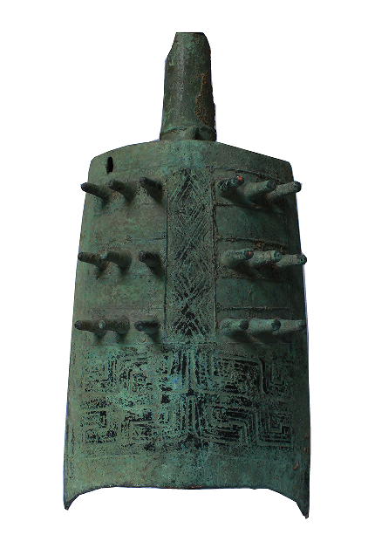 | 总登记号Z0323-1
兴宁市博物馆 | 东周乳钉回字纹铜编钟 | 东周(前770~前256) | 乐器、法器 | 一级 | 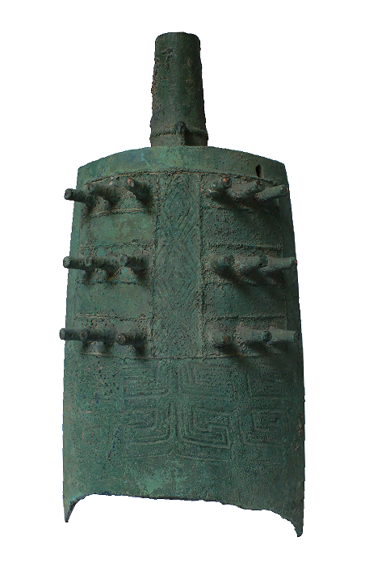 | 总登记号Z0323-2
兴宁市博物馆 | 东周乳钉回字纹铜编钟 | 东周(前770~前256) | 乐器、法器 | 一级 | 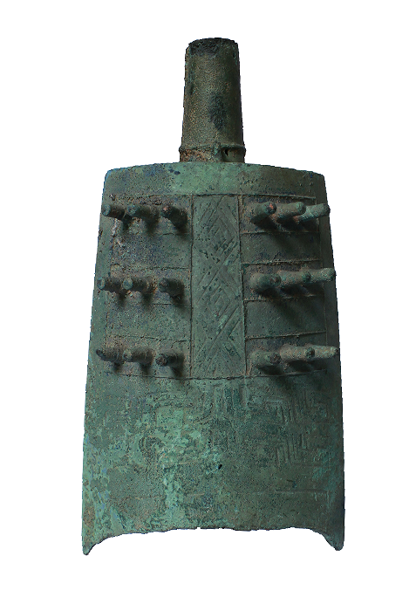 | 总登记号Z0323-3
兴宁市博物馆 | 东周乳钉回字纹铜编钟 | 东周(前770~前256) | 乐器、法器 | 一级 | 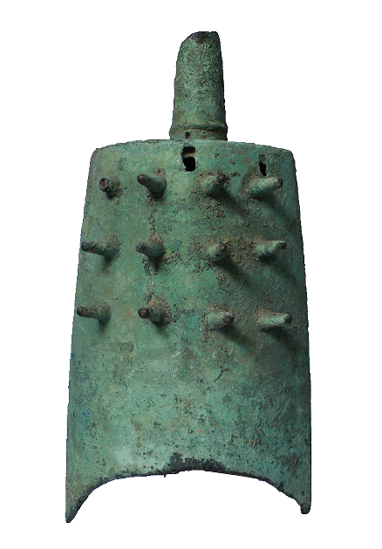 | 总登记号Z0323-4
兴宁市博物馆 | 东周乳钉回字纹铜编钟 | 东周(前770~前256) | 乐器、法器 | 一级 | 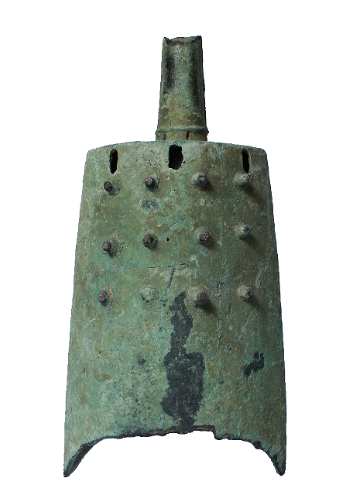 | 总登记号Z0323-5
兴宁市博物馆 | 东周乳钉回字纹铜编钟 | 东周(前770~前256) | 乐器、法器 | 一级 | 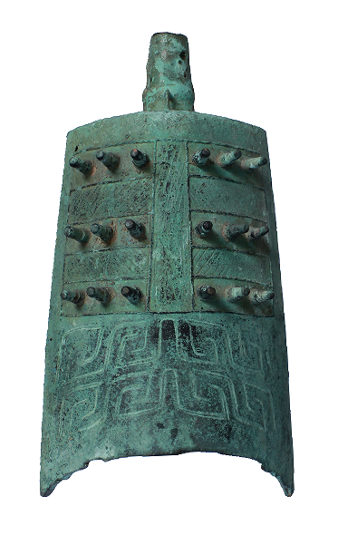 | 总登记号Z0323-6

